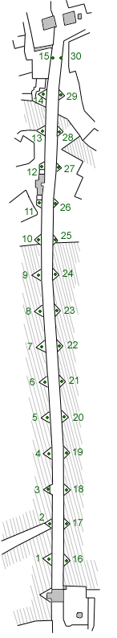
Karlův most

Cestou po Karlově mostě si pozorně všímejte všeho kolem sebe a odhadněte délku mostu, počet a náměty soch a sousoší, materiál, stavební slohy, typy mostních bran…
V muzeu si svá pozorování můžete potvrdit či zpřesnit.

- Označte v plánku křížkem Muzeum Karlova mostu.

- Doplňte.
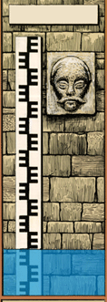
Karlův most není nejstarší pražský most, ten se jmenoval J _ _ _ _ _ _ podle manželky českého krále V _ _ _ _ slava I. a byl postaven v románské době. Zůstala z něj např. hlava tzv. Bradáče, která byla podle legendy portrétem stavitele mostu a ve středověku fungovala jako vodočet.

- Přečtěte si text o Bradáčovi a k šipkám zapište důležité údaje.

Obrázek použit se souhlasem autora
Bradáč předpovídal povodeň spolehlivě. Když se ve středověku voda dotýkala spodní části jeho vousů, Vltava vystupovala z břehů. Bylo to varování, aby lidé opustili břehy řeky – dnešní 1. povodňový stupeň. Dosáhla-li voda Bradáčovi k ústům, Vltava vystoupila z břehů a vnikala do ulic Starého Města. Zmizela-li hlava Bradáče pod vodou, bylo jasné, že je voda až na Staroměstském náměstí a Pražané budou brzy plout po náměstí na lodičkách.
Obrázek použit se souhlasem autora

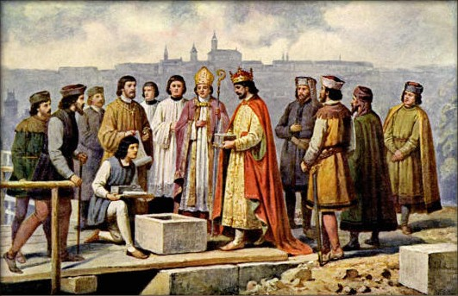
4. Přesné datum položení základního kamene Karlova mostu najdete v tajemné pyramidě lichých čísel, kterou sestavili Karlovi astrologové. Když si pyramidu napíšete, doplníte data na minutu přesně.

9 rok:
7 7 den:
5 5 měsíc:
3 3 hodina
1 1 minuta:

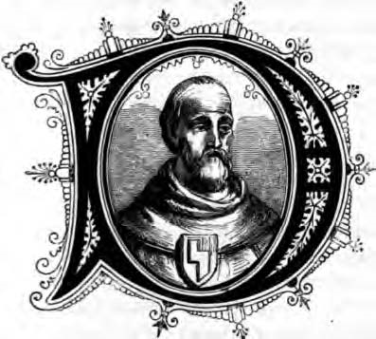
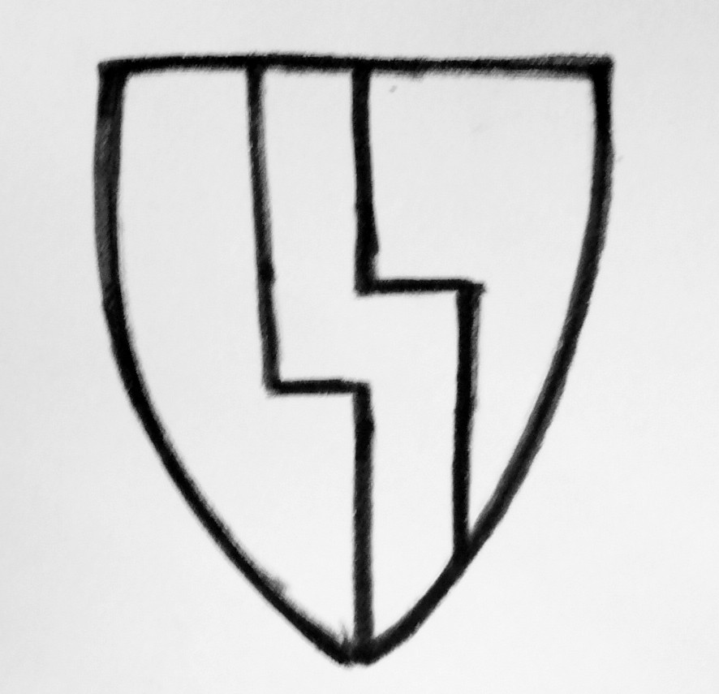
5. Stavitelem mostu je stejný architekt, který založil Nové Město pražské a pokračoval ve stavbě katedrály sv. Víta.
Jmenuji se Petr, jsem z Gmündu a říkají mi podle mé práce... Toto je můj znak. Víte, co znamená?

Jak říkají Petrovi z Gmündu? ____________________________________

Co může jeho znak symbolizovat?
_____________________________________

6. Karlův most je proslulý v mnoha směrech.
Přiřaďte správně všechna čísla, která s mostem souvisejí.

1357 9,5 3
1 1402 2002
45 13
516 7
16 31

počet oblouků
začátek stavby
počet soch z bronzu
šířka mostu
tisíciletá voda
délka mostu
stáří mostu (ve stoletích)
konec stavby
počet věží
výška nad řekou
počet soch
délka stavby

7. Popište, jakým způsobem byl most stavěn:

8. V době Karlově se mostu říkalo Kamenný, nikoli Karlův, nebylo třeba rozlišovat. Který kámen při stavbě mostu nebyl použit? Můžete si vybrat z nabídky:

pískovec opuka mramor žula

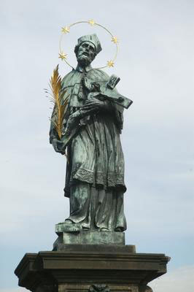
9. Nejznámější sochou, která zdobí Karlův most, je tato socha.
Napište jméno tohoto světce, k šipkám připište
jeho atributy a v bodech naznačte světcův příběh…
______________________

10. Napište, co vás nejvíce zaujalo v muzeu nebo na projížďce lodí.

11. DOBROVOLNÝ DOMÁCÍ ÚKOL: Podle popisků si můžete při ranní procházce, kdy bývá most prázdný, najít svého patrona a nakreslit ho nebo vyfotit a vlepit do rámečku.

1. sv. Ivo
2. sv. Barbora se sv. Markétou a sv. Alžbětou
3. Pieta
4. sv. Josef
5. sv. František Xaverský
6. sv. Kryštof
7. sv. František Borgiáš
8. sv. Ludmila
9. sousoší sv. Františka Serafínského
10. sv. Vincenc Ferrerský se sv. Prokopem
11. sv. Mikuláš Tolentinský
12. sv. Luitgarda
13. sv. Vojtěch
14. sv. Jan z Mathy se sv. Felixem z Valois a sv. Ivanem
15. sv. Václav
16. Madona se sv. Bernardem
17. Madona se sv. Dominikem
a sv. Tomášem Akvinským
18. Kalvárie
19. sv. Anna
20. sv. Cyril a Metoděj
21. sv. Jan Křtitel
22. sv. Norbert se sv. Václavem
a sv. Zikmundem
23. sv. Jan Nepomucký
24. sv. Antonín Paduánský
25. sv. Juda Tadeáš
26. sv. Augustin
27. sv. Kajetán
28. sv. Filip
29. socha sv. Víta
30. Nejsv. Salvátor se sv. Kosmou a Damiánem

Která socha ve výčtu chybí a jaká pověst se k ní vztahuje? _________________________ Nápověda: Nejedná se o svatého.

MMůj patron (jmenovec, osobnost, která mě zaujala…) Příběh patrona M
Nápověda: Můžeš se inspirovat na www.muzeum karlovamostu.cz

12. ŘÁD KARLA IV.: Dříve se na mostech vybíralo tzv. mostné. Na Karlově mostě byl tento poplatek za používání mostu zrušen v roce 1815, na ostatních mostech až roku 1925. Pokud ovšem provedete své rodiče po Karlově mostě, budete jim zasvěcenými průvodci a rodiče vám napíšou potvrzení, že toho hodně víte, můžete si mostné naopak vysloužit a získat Řád Karla IV., tj. jedničku za aktivitu.

Místo pro potvrzení od rodičů:



Místo pro moje poznámky:



Literatura:
POCHE, E. Prahou krok za krokem. Praha : Paseka, 2001. IBSN 8071853739.
REMEŠOVÁ, V. Ikonografie a atributy svatých. Praha : Zvon, 1991.
VLNAS, V. Jan Nepomucký, česká legenda. 1. vyd. Praha : Mladá fronta, 1993. IBSN 8020403582.
http://cs.wikipedia.org/wiki/Karl%C5%AFv_most
http://cs.wikipedia.org/wiki/Jan_Nepomuck%C3%BD
www.muzeumkarlovamostu.cz

Obrázky:
Plánek Karlova mostu, ke stažení na http://www.fotopraha.com/foto-clanky/karluv-most-plan.jpg, použito se souhlasem autora (13. 4. 2010)
Bradáč, ke stažení na http://www.prazskebenatky.cz/cz/, použito se souhlasem autora (13. 4. 2010)
MATHAUSER, J. Karel IV. pokládá základní kámen k novému mostu. Dostupný pod licencí GNU Free Documentation Licence, http://commons.wikimedia.org/, http://commons.wikimedia.org/wiki/File:Josef_Mathauser_-_Karel_IV._pokl%C3%A1d%C3%A1_z%C3%A1kadn%C3%AD_k%C3%A1men_k_nov%C3%A9mu_mostu.jpg (13. 4. 2010)
Petr Parléř, dostupný pod licencí GNU Free Documentation Licence, http://commons.wikimedia.org/, http://commons.wikimedia.org/wiki/File:WuerttVjhhLG_Jhg_01_Img_01.jpg (13. 4. 2010)
Znak Petra Parléře – autor © Ivana Motýlová (13. 4. 2010)
Brokoff, J. Sv. Jan Nepomucký. 1683 Dostupný pod licencí GNU Free Documentation Licence, http://commons.wikimedia.org/, http://commons.wikimedia.org/wiki/File:Nepomuk.jpg (13. 4. 2010)
Detail makety stavby mostu – autor © Ivana Motýlová (13. 4. 2010)
Ikony v textu písmo Wingdings

Poznámky pro učitele:

I. PŘÍSTUP DO MUZEA KARLOVA MOSTU
Praha 1 – Staré Město, Křižovnické náměstí 3, otevřeno denně, letní provoz (květen – září) 10:00 – 20:00, zimní provoz (říjen – duben) 10:00 – 18:00; v zimní sezoně je vstupenka pro školy zvýhodněná na 100 Kč pro žáka, kontakt: http://www.muzeumkarlovamostu.cz/.

II. METODIKA
Prohlídku doporučuji začít na malostranské straně mostu. Žáci přecházejí Vltavu po mostě a mají za úkol pozorovat vše, co se týká mostu: odhadnout délku, všimnout si soch, jejich počtu, materiálů, tematiky, mosteckých věží… to vše bez pracovního listu. Žáci si sdělí výsledky svých pozorování a případné dohady před vstupem do muzea. Na otázky, které je napadnou, odpoví průvodce v muzeu nebo na lodi. V muzeu provází průvodce, prohlídka trvá asi 40 až 50 minut a žáci jsou plně zaujati modely a výkladem. Pracovní list je určen pro chvíli čekání před vyplutím lodi a jako domácí úkol v rámci rekapitulace všeho, co se dozvěděli a co viděli. PL je možné využít i např. v suplované hodině v počítačové učebně, kde žáci vyhledají informace na doporučených webových stránkách.

III. ŘEŠENÍ
1. Vpravo dole.
2. Juditin, podle manželky Vladislava I.
3. Brada = 1. povodňový stupeň, ústa = 2. povodňový st., hlava = 3. povodňový st.
4. Základní kámen Karlova mostu položen roku 1357 9. 7. v 5 hodin 31 minut.
5. Petr Parléř (od polír = dozorce na stavbě), ve znaku tzv. lomenice (čili pravítko, šupléra).
6. Čísla, která s mostem souvisejí:
počet oblouků 16
začátek stavby 1357
počet soch z bronzu 1
šířka mostu 9,5
tisíciletá voda 2002
délka mostu 516
stáří mostu 7 století
konec stavby 1402
počet věží 3
výška nad řekou 13
počet soch 31
délka stavby 45
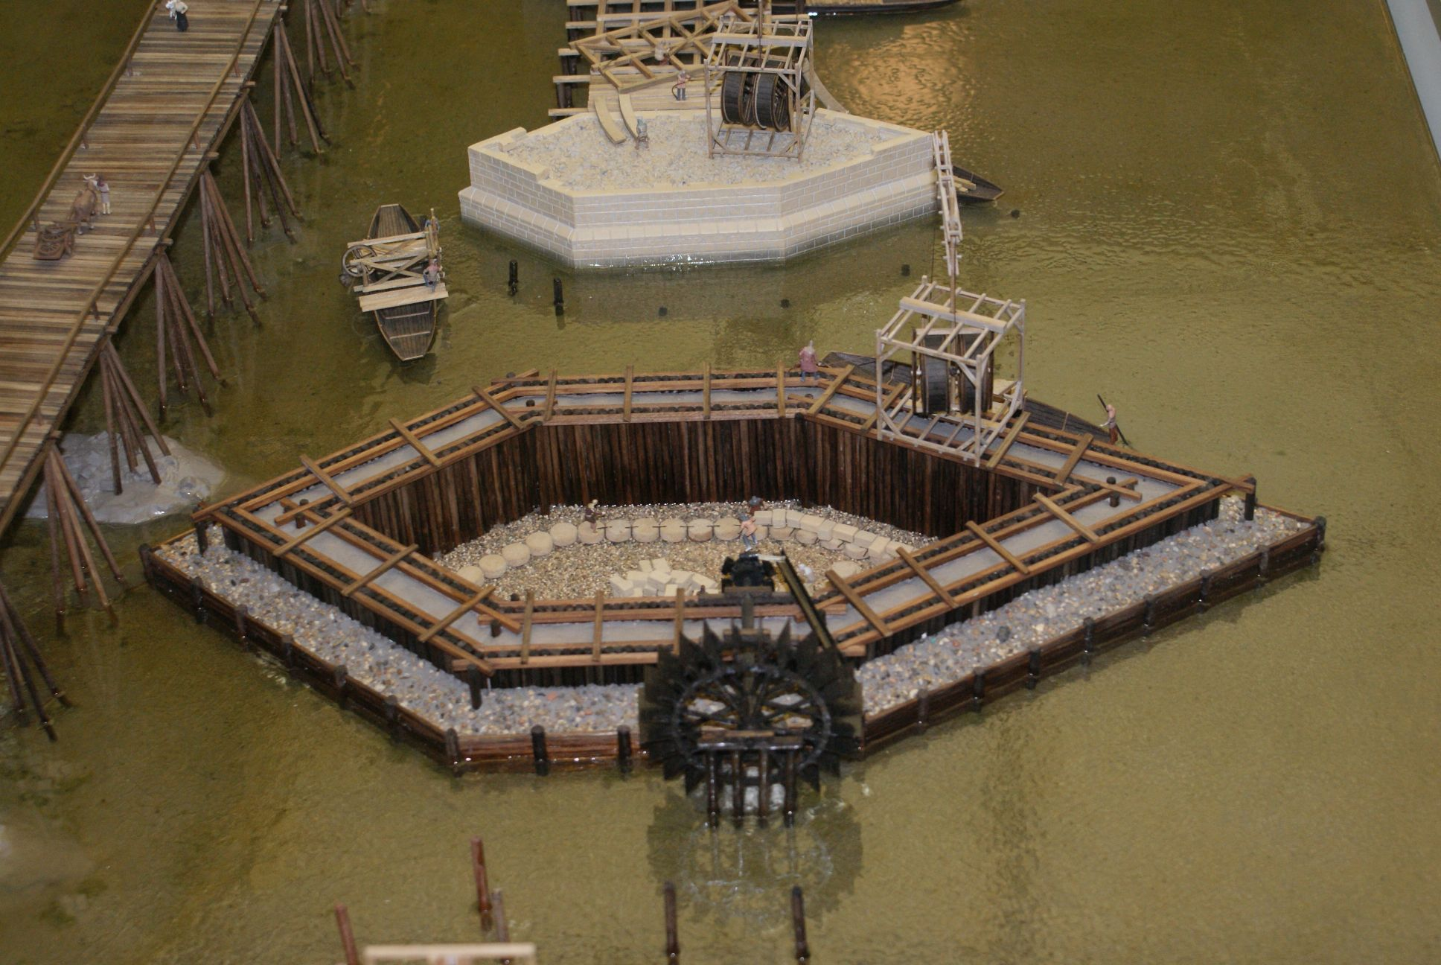
7. Stavba mostu: Mosty bývaly ve středověku stavěny dvojím způsobem: buď byla svedena řeka mimo koryto a most budován na suchu, nebo (pokud to jako v případě Prahy nebylo možné) se obestavělo místo pro pilíře dubovými kládami, které byly utěsněny jílem, pomocí šlapacích kol byla vyčerpána voda a ve vzniklém prostoru byly budovány mostní pilíře. Postupně byl vyklenut prostor mezi pilíři a stavěla se mostovka. K převážení materiálu měli řemeslníci k dispozici volské potahy nebo pramice a z nástrojů primitivní jeřáb v podobě trojnožky s kladkostrojem, páku, nakloněnou rovinu a vlastní ruce. Podle legendy se přidávala do malty vajíčka, dokonce i natvrdo. Středověcí stavitelé zlepšovali mechanické vlastnosti a zpracovatelnost malty mlékem, pivem, vínem, močí, volskou krví či žlučí a přidával se i tvaroh a cukr. Podle expertízy vědců z VŠCHT Praha v roce 2008 vajíčka na stavbu mostu použita nebyla. Celková hmotnost mostu se odhaduje asi na 100 000 tun.

8. Při stavbě mostu nebyl použit mramor.
9. Sv. Jan Nepomucký, atributy: 5 hvězd na svatozáři (z počtu 5 písmen slova TACUI = MLČÍM, někdy mívá ukazováček na ústech jako „pst“ – neprozradil zpovědní tajemství), palmová ratolest mučedníka, krucifix, rocheta (plášť) a čtyřhranná čepička; příběh: žil v 15. st. za vlády Václava IV., kvůli rozporům mezi arcibiskupem a králem byl mučen na staroměstské rychtě. Některé historické prameny uvádějí, že kritizoval krále, jiné, že nechtěl vyzradit zpovědní tajemství královny Žofie. Mučení podlehl a byl v pytli vhozen z Karlova mostu do Vltavy (místo označeno křížkem, vedle je Brokoffova socha), aby se tělo nenalezlo. Tělo vyplavalo na pravém vltavském břehu u kláštera cyriaků (u dnešního hotelu Intercontinental). Brzy se udála řada zázraků. Roku 1729 byl Jan Nepomucký svatořečen, v katedrále sv. Víta mu byl postaven stříbrný náhrobek a postupně se stal nejuctívanějším (barokním) a nejznámějším českým světcem. Je znám i v Jižní Americe.
10. Viz individuální reflexe žáků.
11. Chybí socha Bruncvíka, tedy 31. socha umístěna nad Kampou na hřebenu mostního pilíře. Pověst praví, že Bruncvíkův zázračný meč byl zazděn do pilíře Karlova mostu, jiná, že leží na dně Vltavy. Až bude v české zemi nejhůře, povstane prý svatý Václav s blanickými rytíři, uchopí Bruncvíkův meč a useká hlavy nepřátelům české země.

